CONSEIL SYNDICAL

LA PROUE I

8-9 bd François Blancho

44200 NANTES

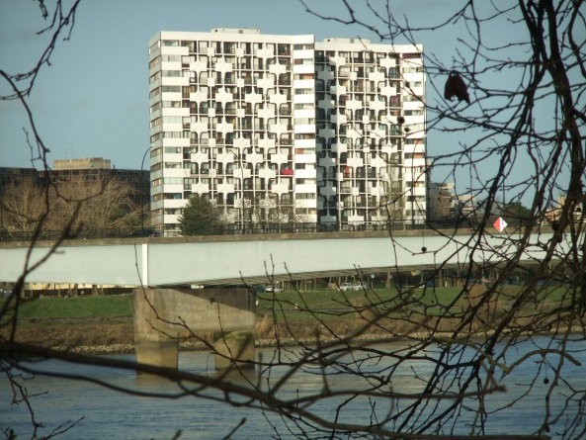

Compte-rendu n°1
Réunion du 07 janvier 2019

Le conseil syndical s’est réuni le 07 janvier 2019 à 14h30 à La PROUE 1.
Etaient présents :
Madame Marugan.
Messieurs Huet, Lemarchand, Moreau, Perrault, Piard.
Bureau de séance :

Président : M. Moreau
Secrétaire de séance : M. Piard
Approbation du dernier PV :
- Le PV n° 8 du 04 décembre 2018 est approuvé à l’unanimité.
Résultat de la distribution des convocations :
- Proue 1 : 1 retour pour cause de décès.
- Proue 2 : seulement 30 convocations distribuées

Préparation de l’assemblée générale vendredi 25 janvier 2019 :
La réunion de ce jour était principalement destinée à la préparation de la soirée d’information de l’AG, soirée qui aura lieu le vendredi 18 janvier 2019 à partir de 17h30 dans le SAS entre le 8 et le 9.
La soirée d’information portera sur :
- Le budget de la copropriété : Dépenses, répartitions, statistiques.
- Le Syndic : Consultation et choix.
- Travaux : Portes 8 et 9, réfection du caniveau de l’entrée du garage haut et
le drain du garage bas.
Les travaux réalisés en 2018.
- Ascenseurs : Choix du contrôle continu d’exploitation des ascenseurs.
- Employé : Infos sur la procédure.
Infos sur le remplacement provisoire par un prestataire de service.
Choix possible de remplacement.
- Audit : En attente du dossier Axens.
- Chauffage urbain : Infos de la commission.
Activités du conseil :
Passées :
- 11/12 : Vérification des comptes chez Nexity.
- 13/ 12 : Préparation de l’AG 2019 chez Nexity.
- 20 et 21/12 : distribution des convocations pour l’AG.

A venir :
- 18/01 : soirée d’information pour l’AG.
- 25/01 : Assemblée Générale 2019.
Travaux d’entretien de la copropriété :
- Porte d’entrée : La réparation devrait intervenir le jeudi 10 janvier.

Réunion d’information sur l’AG 2019
Vendredi 18 janvier 2019 à 17h30
SAS entre 8 et 9.

Prochaine réunion : A décider selon disponibilité.

Pour le conseil syndical
le 07/01/2019
Le secrétaire de séance Le président de séance
M PIARD M MOREAU
Copie :
- Affichage 8 et 9
- Syndic
- Registre des réunions
- Membre du conseil.

